TER : Rapport des modèles NetLogo
13/04/2018

- Introduction

Vous trouverez dans ce rapport nos choix de conception et de développement à propos des deux modèles principaux mettant en œuvre le système d’interaction : l’interaction de combat avec parade et l’interaction de reproduction avec critères de sélection.

- Modèle d’interaction de combat avec parade

Il s’agit de deux équipes qui se battent à mort sur un terrain. Chaque humain dispose d’une force, d’un pourcentage de chance de parer une attaque, d’une connaissance de chaque type de terrain, d’énergie et de vie.

- Comportement
Les humains ont le comportement suivant :
A chaque interaction, l’humain perd 1 d’énergie. Quand l’énergie est plus importante que la fatigue (fatigue = énergie de départ – énergie actuelle), l’humain cherche à se battre. Sinon il fuit pour régénérer de l’énergie et de la vie.
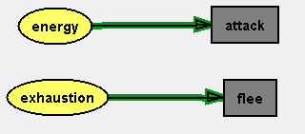Illustration 1: comportement CogLogo d'un humain
Le plan d’attaque correspond à la recherche d’un adversaire. Si l’humain en trouve un, l’interaction de combat s’initialise.

- Interaction

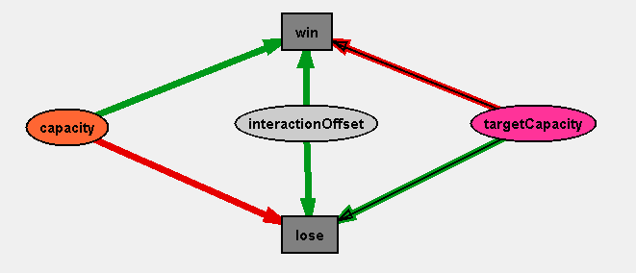Illustration 2: implémentation de l'interaction de combat avec CogLogo
Son « capaciton » se calcule alors de la façon suivante : capacité = force + connaissance du terrain sur lequel l’interaction se déroule. De même pour la capacité de son adversaire.
L’humain qui a lancé l’interaction gagne donc si sa capacité de combattre est plus importante que celle de son adversaire.

Gagner l’interaction signifie que l’initiateur a l’avantage. Or, le destinataire peut réussir à parer l’attaque. Si il réussit, il évite la perte de vie et gagne un bonus temporaire de force pour sa prochaine interaction (l’avantage de la riposte). Sinon, il perd de la vie.
Perdre l’interaction signifie que l’initiateur n’a pas touché le destinataire. Il ne perd donc que de l’énergie.

Ce modèle d’interaction est donc très bas, puisque chaque tick correspond a une tentative de coup de l’initiateur.

(dans l’illustration 2, interactionOffset permet de prioriser l’interaction au modèle CogLogo pour que soit le plan win soit le plan lose ait une valeur supérieur au plan attack ou flee. Ainsi la prise de décision de l’humain choisira parmi les plans de l’interaction et non les plans de prise de décision. Il s’agit là d’une solution temporaire pour implémenter les interactions dans l’extension CogLogo)

- Implémentation NetLogo
Pour le moment, le modèle dispose de 4 types de terrains, la forêt, le désert, la montagne et l’eau. Chaque patch d’environnement a une valeur de « densité », c’est-à-dire qu’un patch de forêt avec une valeur importante aura plus d’impact dans une interaction. Cela permet d’avantager l’humain avec la plus grande connaissance de combat en forêt lors d’un combat. (l’eau étant impraticable pour le moment.)
Illustration 3: Interface NetLogo du modèle de combat
Il est aussi possible de faire des tranchées, mais nous ne l’utilisons pas encore dans le modèle.

- Modèle d’interaction de reproduction avec critères de sélection

Il s’agit d’une simulation de reproduction des paons. Il y a donc des paons mâles qui exécutent une parade nuptiale et des paons femelles qui cherchent le mâle avec les attraits physiques les plus intéressants afin de se reproduire.
Les mâles ont deux caractéristiques simplifiées : leur taille, et la taille de leurs plumes ornementales. En effet, les paons ayant des plumes importantes sont handicapés par le poids et l’encombrement qu’elles représentent. Ainsi, si ils arrivent à survivre et se démarquer même avec cet handicap, c’est qu’ils sont supérieurs.
Les femelles vont donc chercher parmi les mâles celui ayant la plus grande taille et les plumes les plus importantes afin de s’accoupler.

- Comportement
Les mâles ont le comportement suivant :
Lorsque l’énergie est plus importante que la fatigue, le paon effectue une parade nuptiale en se promenant rapidement. Il perd de l’énergie et gagne de la fatigue.
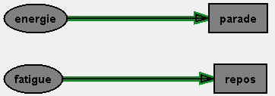Illustration 4: comportement CogLogo des mâles
Lorsqu’il doit se reposer, il se déplace plus lentement et régénére de l’énergie jusqu’à son maximum et perd une « vie ».

- Interaction
Les femelles n’ont pas de prise de décision CogLogo. En effet, l’intérêt de ce modèle est de montrer l’indépendance d’une extension d’interaction.

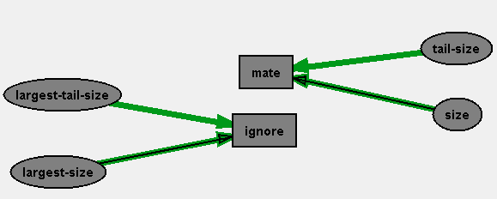Illustration 5: interaction d'une femelle avec un mâle
Lorsqu’une femelle croise un mâle, elle compare les attributs avec ceux qu’elle a mémorisé comme étant les plus impressionnant. Ainsi, le plan « mate » est appelé si le mâle rencontré est meilleur que les mâles qu’elle a rencontré auparavant. La femelle entre donc en gestation et crée un paon mâle ou femelle. Si il s’agit d’un mâle, il reprend les attributs de son père, mais en légèrement supérieur afin de montrer l’évolution de l’espèce. Si il s’agit d’une femelle, sa mémoire est initialisée, et n’a donc pas encore connaissance des meilleurs attributs de l’espèce. La mère perd ensuite une « vie ».
Le plan « ignore » signifie que la femelle ne s’accouple avec le mâle rencontré, et continue donc sa route.

- Implémentation NetLogo

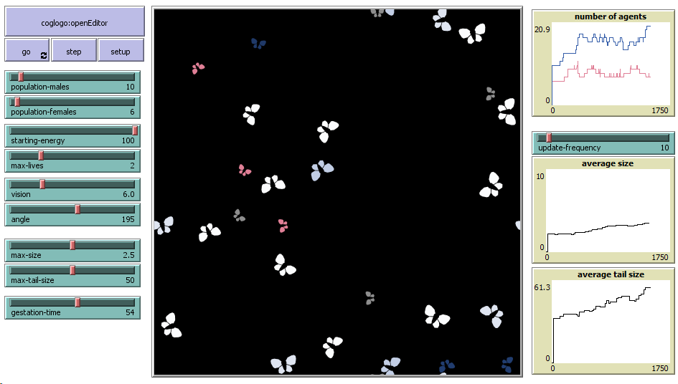Illustration 6: Interface NetLogo du modèle d'interaction de reproduction
La couleur des mâles dépendant de la taille de leurs plumes ; blanc correspond a une valeur importante. Les femelles sont grises lorsqu’elles sont en gestation.
On remarque à l’aide des graphes que la taille moyenne et la taille moyenne des plumes augmentent au cours de la simulation. Les femelles choisissant les mâles sur ce critère, les plus faibles disparaissent.

- Conclusion

Ces deux modèles ont pour but de montrer les applications de notre framework d’interaction. Le modèle de combat montre que les interactions peuvent être utilisées pour consolider un modèle, CogLogo ou non. Le modèle de reproduction, bien que simpliste, montre que ce framework peut s’utiliser à part de l’extension CogLogo et avec des finalités autre que « gagner ou perdre ».

Nous cherchons encore à démontrer que les interactions peuvent avoir plusieurs issues plus complexes (comme le commerce, ou les interactions sociales).
Ces modèles seront adaptés avec l’extension que nous développons.

